Αντιστοίχισε τις παρακάτω εικόνες με τις σωστές απαντήσεις

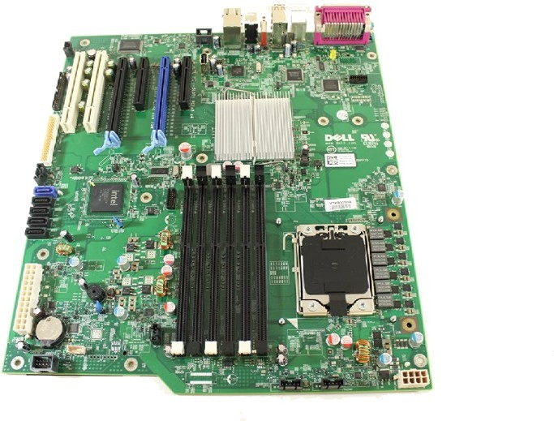

Κάρτα Επέκτασης (π.χ. Κάρτα Δικτύου)

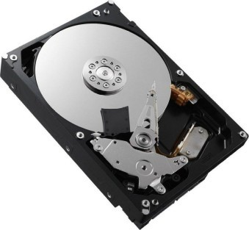

Επεξεργαστής

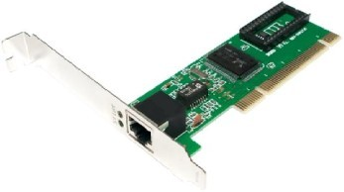

Μητρική Πλακέτα

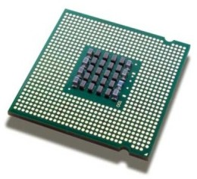

Σκληρός Δίσκος

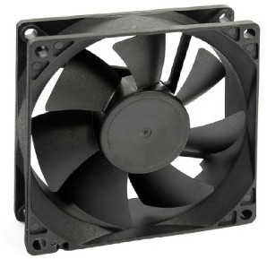

Ανεμιστηράκι

**Απάντησε τις παρακάτω ερωτήσεις:**

Που βρίσκονται όλα τα παραπάνω εξαρτήματα;

………………………………………………………………………………………………………….

Ποιο είναι το πιο μεγάλο σε μέγεθος από τα εξαρτήματα που βρίσκονται μέσα στην Κεντρική Μονάδα (Πύργο);

…………………………………………………………………………………………………………..